**CD als Reflexionsgitter**

**Die CD als Reflexionsgitter - Bestimmung des Spurabstandes**

Eine CD weist eine durchgängige, spiralförmige Rille wie die einer Langspielplatte auf. Bei Lichteinfall auf eine CD-Unterseite wirkt diese wie ein Reflexions-Phasengitter: Die pits und lands (Vertiefungen und Erhöhungen) in einer einzelnen Spurrille reflektieren das Licht (Reflexionsschicht auf der CD Oberseite!), eine Spur wirkt also im Längsschnitt betrachtet wie die der Spalt eines Beugungsgitters als kohärente Punktlichtquelle.

Die Spuren einer CD verlaufen in einem festen Abstand g, der somit unserer Gitterkonstanten entspricht.

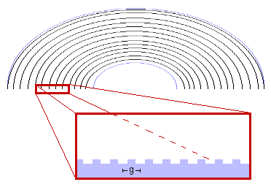

**Die Spu­ren einer Com­pact Disc**

**Diesen Spurabstand g wollen wir nun einmal näherungsweise bestimmen**:

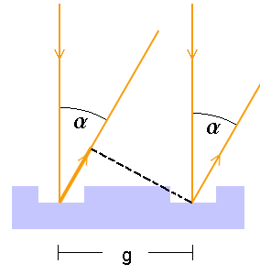

**Zur Lage der Beu­gungs­ma­xi­ma einer CD bei senk­rech­tem Licht­ein­fall**

**Mithilfe der folgenden Anordnung soll nun der Spurabstand g einer CD bestimmt werden:**

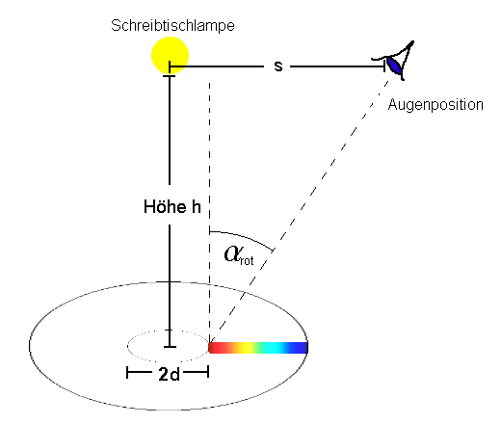

**Sche­ma­ti­sche Ver­suchs­auf­bau**

Bestimme die Größen s, h und d für eine Spektralfarbe (bietet sich eine gut an?) und schätze damit den Spurabstand einer CD ab.

s=___________ h=___________ d=___________

|  |
| --- |
| Wegunterschied: |
| Maximumsbedingung: |
|  |
|  |
|  |
|  |
|  |
|  |
|  |
|  |

Wie ließe sich dieser Versuch noch verbessern um präzisere Ergebnisse zu erzielen?

|  |
| --- |
|  |
|  |
|  |

Wie lässt sich die Entstehung der Farbe Magenta (keine Spektralfarbe) erklären, die im Spektrum zu finden ist?

|  |
| --- |
|  |
|  |
|  |
|  |
|  |

Was beobachtet man bei der Verwendung einer DVD statt einer CD?

|  |
| --- |
|  |
|  |
|  |
|  |